**TRƯỜNG ĐẠI HỌC CÔNG NGHIỆP THỰC PHẨM**

**KHOA CÔNG NGHỆ THÔNG TIN**



**TIỂU LUẬN MÔN HỌC THIẾT KẾ WEB**

WEBSITE MUA BÁN THỨC ĂN NHANH (TRÀ SỮA)

|  |  |
| --- | --- |
| GVHD:  Thực hiện: | Phan Thị Ngọc Mai  Nguyễn Hoàng Gia – 2001215735  Nguyễn Thành Trung – 2001210742  Lưu Đức Vinh – 2001210004 |

**TP.Hồ Chí Minh – 03/2023**

**MỤC LỤC**

DANH MỤC HÌNH 3

LỜI MỞ ĐẦU 4

PHÂN CÔNG 5

Chương 1. TỔNG QUAN VỀ ĐỀ TÀI 6

1. Website mua bán thức ăn nhanh (trà sữa) 6

2. Mục Tiêu của Đề Tài 6

3. Ý Nghĩa Của Đề Tài 6

4. Đối Tượng Của Đề Tài 6

5. Một Số Trang Chính Của Website. 6

Chương 2. GIỚI THIỆU CÔNG NGHỆ 7

1. HTML 7

2. Ngôn ngữ CSS 7

3. Ngôn ngữ Javascript 7

4. Bootstrap 7

Chương 3. THIẾT KẾ WEBSITE BCC 8

1. Sơ đồ Website 8

2. Giao diện các trang 9

Chương 4. KẾT LUẬN VÀ HƯỚNG PHÁT TRIỂN 17

TÀI LIỆU KHAM KHẢO 18

# **DANH MỤC HÌNH**

Hình 3. 1. Sơ đồ website 8

Hình 3. 2. Giao diện trang chủ 9

Hình 3. 3. Giao diện giới thiệu 10

Hình 3. 4. Giao diện thực đơn 11

Hình 3. 5. Giao diện liên hệ 12

Hình 3. 6. Giao diện đánh giá 13

Hình 3. 7. Giao diện đăng ký 14

Hình 3. 8. Giao diện đăng nhập 15

LỜI MỞ ĐẦU

Hiện nay, trên thế giới công nghệ thông tin và thương mại điện tử đang phát triển rất mạnh mẽ. Kỹ thuật số giúp chúng ta tiết kiệm đáng kể các chi phí nhờ chi phí vận chuyển trung gian, chi phí giao dịch và đặc biệt là giúp tiết kiệm thời gian để con người đầu tư vào các hoạt động khác. Hơn nữa, thương mại điện tử còn giúp con người có thể tìm kiếm tự động theo nhiều mục đích khác nhau, tự động cung cấp thông tin theo nhu cầu và sở thích của con người. Giờ đây, con người có thể ngồi tại nhà để mua sắm mọi thứ theo ý muốn và các website bán hàng trên mạng sẽ giúp ta làm được điều đó. Chính vì vậy, các công nghệ mã nguồn mở trở nên được chú ý vì các tính năng của nó. Giá thành rẽ và được hỗ trợ rất nhiều trên mạng sẽ giúp ta nhanh chóng Thiết kế các website bán hàng thân thiện và dễ sử dụng với người dùng. Chính vì vậy trong bãi báo cáo này tôi chọn đề tài về: “Thiết kế website trà sữa ". Đây là một hệ thống đơn giản nhưng đủ mạnh để cho phép nhanh chóng thiết kế các ứng dụng bản hàng trên Internet.

# **PHÂN CÔNG**

|  |  |  |  |
| --- | --- | --- | --- |
| STT | HỌ TÊN | CÔNG VIỆC | MỨC ĐỌ HOÀN THÀNH |
| 1 | Nguyễn Hoàng Gia | Thiết kế giao diện thực đơn, chi tiết sản phẩm, giỏ hàng, word. | 100% |
| 2 | Nguyễn Thành Trung | Thiết kế giao diện liên hệ, đăng ký, đăng nhập, thực đơn, word. | 100% |
| 3 | Lưu Đức Vinh | Thiết kế giao trang chủ, giới thiệu, đánh giá, giỏ hàng, chi tiết sản phẩm. | 100% |

Chương 1. TỔNG QUAN VỀ ĐỀ TÀI

1. **Website mua bán thức ăn nhanh (trà sữa)**
2. **Mục Tiêu của Đề Tài**

* Thiết kế Website bán trà sữa

1. **Ý Nghĩa Của Đề Tài**

* Bản những sản phẩm nước chất lượng tới người tiêu dùng.
* Quảng bá thương hiệu

1. **Đối Tượng Của Đề Tài**

* Đối tượng nghiên cứu chủ yếu là các sản phẩm nước uống, trà sữa.

1. **Một Số Trang Chính Của Website.**

* Trang chủ: Đây là trang hiện thị những chương trình ưu đãi mới nhất.
* Trang Giới thiệu: Đây là trang giới thiệu sơ lược về các sản phẩm mới của cửa hàng.
* Trang đăng ký: Người dùng đăng ký tài khoản để trở thành khách hàng của trang.
* Trang đăng nhập: Người dùng đăng nhập tải khoản để đặt mua sản phẩm của trang.
* Trang thực đơn: Đây là trang khách hàng xem hoặc tham khảo các mặt hàng của cửa hàng có sẵn để lựa chọn.
* Trang liên hệ: Hiển thị các thông tin của công ty.
* Trang đánh giá: hiển thị các đánh giá của khách hàng về trang web.

Chương 2. GIỚI THIỆU CÔNG NGHỆ

1. **HTML**

HTML là viết tắt của Hyper Text Markup Language (ngôn ngữ đánh dấu siêu văn bản). HTML cho phép người dùng tạo và cấu trúc hóa các thành phần trên một trang web như đoạn văn, tiêu đề, liên kết, trích dẫn, bảng biểu...

* Các phần tử trong HTML là các khối của trang web HTML, được đại diện bằng những thẻ đánh dấu (tag).
* Thẻ đánh dấu HTML chứa các nội dung như ‘paragraph’, ‘heading’, ‘table’...
* Trình duyệt không hiển thị thẻ HTML nhưng dùng chúng để hiển thị nội dung của trang.

HTML không phải là ngôn ngữ lập trình, mà chỉ là ngôn ngữ đánh dấu, nó đơn giản và dễ học ngay cả với những người mới học làm web.

1. **Ngôn ngữ CSS**

CSS là viết tắt của Cascading Style Sheets, một ngôn ngữ thiết kế đơn giản, xử lý một phần giao diện của trang web. CSS mô tả cách các phần tử HTML hiển thị trên màn hình và các phương tiện khác.

Sử dụng CSS, bạn có thể kiểm soát màu chữ, cỡ chữ, kiểu chữ, khoảng cách giữa các đoạn văn bản, kích thước của các thành phần trên trang web, màu nền, thiết kế bố cục và cách trang web hiển thị trên những màn hình có kích thước khác nhau cũng như hàng loạt hiệu ứng khác.

CSS rất hữu ích và tiện lợi. Nó có thể kiểm soát tất cả các trang trên một website.

Các stylesheet ngoài được lưu trữ dưới dạng các tập tin .CSS. CSS được kết hợp với ngôn ngữ đánh dấu HTML hoặc XHTML.

1. **Ngôn ngữ Javascript**

**Javascript** chính là một ngôn ngữ lập trình web rất phổ biến ngày nay. Javascript được tích hợp đồng thời nhúng vào HTML để hỗ trợ cho website trở nên sống động hơn. Chúng cũng đóng vai trò tương tự như một phần của website, cho phép Client-side Script từ người dùng tương tự máy chủ (Nodejs) để tạo ra những website động.

1. **Bootstrap**

Bootstrap là một framework CSS miễn phí sử dụng mã nguồn mở dùng cho mục đích phát triển web front-end cho thiết bị di động. Bên cạnh những mẫu thiết kế kiểu chữ, biểu mẫu, nút hay thanh điều hướng bằng ngôn ngữ HTML, CSS và JavaScript, framework này còn bao gồm một số thành phần giao diện khác

Chương 3. THIẾT KẾ WEBSITE BCC

1. Sơ đồ Website

* Mục đích: Sơ đồ trang web là giúp cho người dùng dễ dàng tìm kiếm thông tin trên website của bạn và giúp cho công cụ tìm kiếm hiểu được cấu trúc của website của bạn để có thể hiển thị kết quả tìm kiếm phù hợp với người dùng.

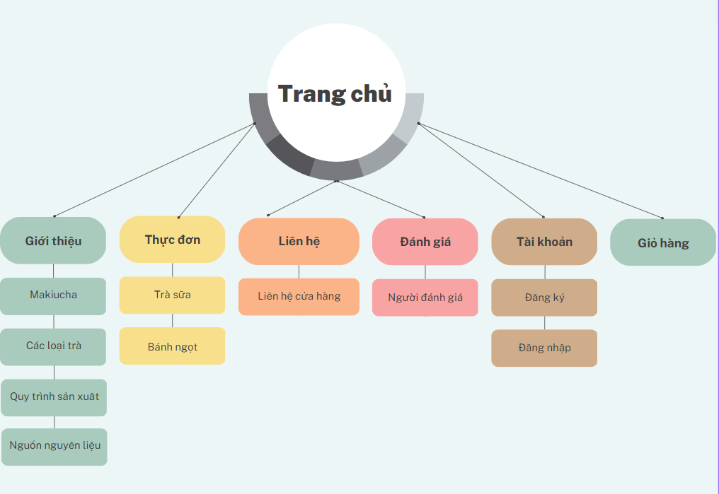

Hình 3. 1. Sơ đồ website

1. **Giao diện các trang**

*Trang chủ*

* Mục đích: Chức năng này cho phép người dùng xem danh sách nước uống mới nhất
* Chức năng: Trang này cho phép người dùng xem thông tin ưu đãi hàng ngày.
* Cách xây dựng: trang web được chia thành 5 phần:

+ Phần 1: Logo của trang web.

+ Phần 2: Menu ngang bao gồm các mục: logo, đăng nhập, đăng ký, trang chủ, giới thiệu, thực đơn, liên hệ đánh giá.

+ Phần 3: Banner ưu đãi.

+ Phần 4: Cách thức đặt hàng.

+ Phần 5: Thông tin về chúng tôi.

+ Phần 6: Thông tin liên hệ.

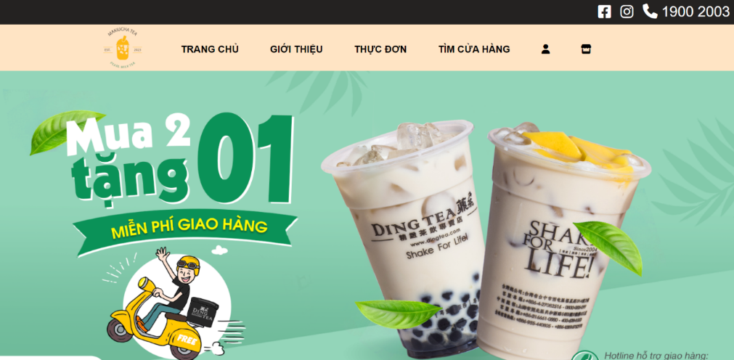

Hình 3. 2. Giao diện trang chủ

***Trang giới thiệu***

* Mục đích: Khi vào trung này, khách hàng sẽ biết được một số nét khái quát về cửa hàng, hình thành và phát triển, định hướng phát triển trong tương lai.
* Để sử dụng thực đơn trên trang web, bạn cần thực hiện các bước sau:
* Truy cập trang web của Makiucha.
* Chọn mục “Giới thiệu” để xem thông tin chi tiết về công ty và sản phẩm.
* Xem trang giới thiệu: Bạn có thể biết được về các lạo trà của Makiucha, xem được quy trình để sản xuất được những lá trà và nguồn nguyên liệu xuất xứ của từng loại trà.

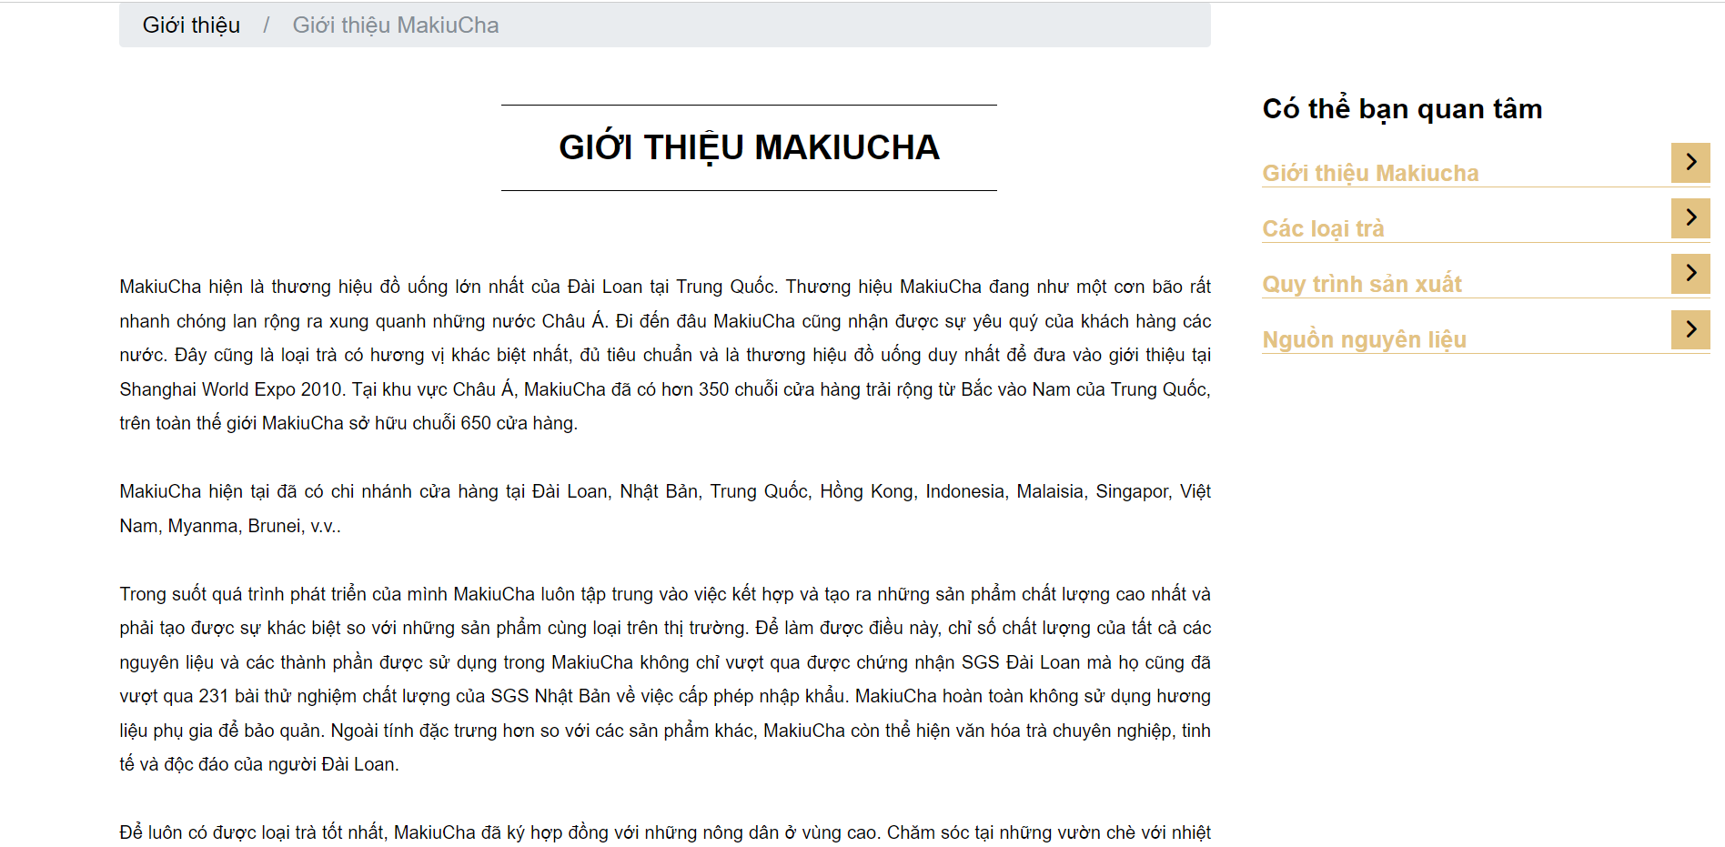

Hình 3. 3. Giao diện giới thiệu

***Trang thực đơn***

* Mục đích: Trang này mục đích để khách hàng có thể tìm kiếm các loại nước uống dễ dàng hơn.
* Chức năng: Trong giao diện này cho phép người dùng có thể tìm kiếm các loại nước uống phù hợp với nhu cầu của bản thân.
* Để sử dụng thực đơn trên trang web, bạn cần thực hiện các bước sau:
* Truy cập trang web của Makiucha.
* Chọn mục “Menu” để xem thông tin chi tiết về các món ăn và đồ uống.
* Tùy chỉnh trang thực đơn: Bạn có thể tùy chỉnh trang thực đơn để trình bày các món ăn và đồ uống phục vụ tại nhà hàng, dịch vụ ăn uống hoặc bữa tiệc của bạn.
* Chọn thêm vào giỏ hàng hoạc mua ngay.

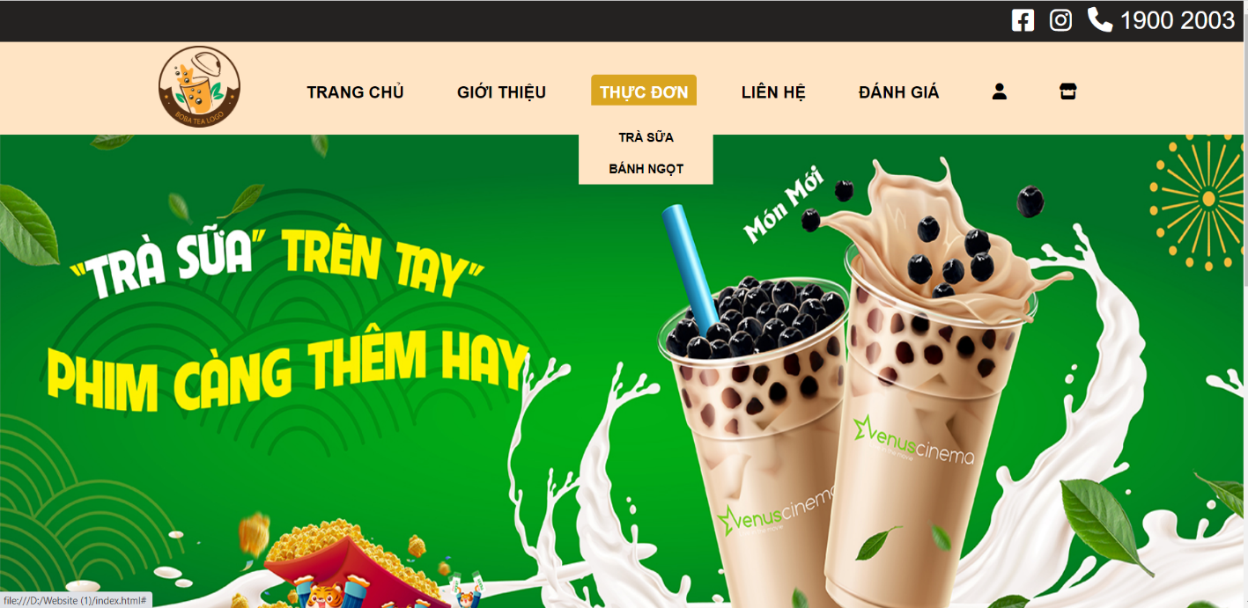

Hình 3. 4. Giao diện thực đơn

***Trang liên hệ***

* Cho phép người dung truy cập liên hệ với cửa hàng trang web để đặt câu hỏi hoặc cung cấp thông tin phản hồi.
* Để sử dụng thực đơn trên trang web, bạn cần thực hiện các bước sau:
* Truy cập trang web của Makiucha
* Chọn mục “Liên hệ” để xem thông tin liên lạc của Makiucha.
* Liên hệ với Makiucha: Bạn có thể liên hệ với Makiucha qua số điện thoại hoặc email được cung cấp trên trang liên hệ.

Hình 3. 5. Giao diện liên hệ

***Trang đánh giá***

* Mục đích: Trang đánh giá trà sữa là để cung cấp cho khách hàng thông tin về các quán trà sữa và sản phẩm. Khách hàng có thể đánh giá các quán trà sữa và sản phẩm của họ dựa trên chất lượng, giá cả và dịch vụ.
* Ngoài ra, một số trang đánh giá trà sữa còn cung cấp thông tin về thị trường trà sữa Việt Nam như xu hướng tiêu dùng, thị phần và các sản phẩm mới nhất.

Hình 3. 6. Giao diện đánh giá

***Trang đăng ký***

* Mục Đích: Người dùng đăng ký tài khoản để trở thành khách hàng của trang.
* Chức năng: Cho phép khách hàng có thể đăng ký thông tin để trở thành khách hàng.
* Hướng dẫn: Dưới đây là hướng dẫn đăng ký tài khoản với thông tin bạn cung cấp:
* Truy cập trang web hoặc ứng dụng mà bạn muốn đăng ký tài khoản.
* Chọn “Đăng ký”.
* Chọn “Đăng nhập bằng Google”.
* Nhập tên tài khoản của bạn.
* Nhập địa chỉ email của bạn.
* Nhập số điện thoại của bạn.
* Nhập mật khẩu của bạn.
* Nhập lại mật khẩu của bạn.
* Chọn “Đăng ký”.
* Nếu bạn đã có tài khoản, hãy chọn “Đăng nhập” và nhập thông tin đăng nhập của bạn.

Hình 3. 7. Giao diện đăng ký

***Trang đăng nhập***

* Mục đích: Người dùng đăng nhập tài khoản để đặt mua sản phẩm của trang.
* Hướng dẫn: Dưới đây là hướng dẫn đăng ký tài khoản với thông tin bạn cung cấp:
* Truy cập trang web hoặc ứng dụng mà bạn muốn đăng nhập tài khoản.
* Chọn “Đăng nhập”.
* Chọn “Đăng nhập bằng Google”.
* Nhập tên tài khoản của bạn.
* Nhập mật khẩu của bạn.
* Chọn “Đăng nhập”.
* Nếu bạn đã chưa có tài khoản, hãy chọn “Đăng ký” và nhập thông tin đăng ký của bạn.

Hình 3. 8. Giao diện đăng nhập

***Trang giỏ hàng***

* Mục đích của giỏ hàng này giúp nhắc nhở khách hàng về sản phẩm họ đã chọn cũng như giúp khách hàng xem lại các mặt hàng đã chọn mua, giá cả, số lượng.
* Để sử dụng giỏ hàng trên trang web, bạn cần thực hiện các bước sau:
* Tìm sản phẩm mà bạn muốn mua và nhấp vào nút “Thêm vào giỏ hàng” hoặc biểu tượng giỏ hàng.
* Sản phẩm sẽ được thêm vào giỏ hàng của bạn. Bạn có thể xem lại các sản phẩm đã chọn mua bằng cách nhấp vào biểu tượng giỏ hàng.
* Trong giỏ hàng của bạn, bạn có thể xem lại các sản phẩm đã chọn mua, số lượng và giá cả.
* Nếu bạn muốn xóa sản phẩm khỏi giỏ hàng, bạn có thể nhấp vào biểu tượng “Xóa” hoặc “Remove”.
* Sau khi kiểm tra lại đơn hàng của mình, bạn có thể nhấp vào nút “Thanh toán” hoặc “Checkout” để tiến hành thanh toán.

Hình 3. 9. Giao diện giỏ hàng

Chương 4. KẾT LUẬN VÀ HƯỚNG PHÁT TRIỂN

Trong thời buổi công nghiệp hóa hiện nay, việc buôn bán qua mạng đã trở nên phổ biến với hầu hết mọi người. Đây cũng là xu hướng trong xã hội hiện nay khi mọi người chỉ với một cú nhấp chuột cũng có thể dễ dàng đặt mua được sản phầm mà mình ưng ý một cách dễ dàng và không phải mất thời gian đi đến tận nơi để mua. Việc mua bán này giúp tiết kiệm thời gian và tiền bạc khi mọi người có thể lựa chọn sản phẩm với giá cả đa dạng và nhu cầu cá nhân của từng người

Vì thế, sau khi tiến hành khảo sát thì em quyết định Thiết kế một trang web bán trà sữa mà cụ thể là “Thiết kế website trà sữa MAKIUCHA ”với các chức năng cơ bản cần thiết cho một trang web buôn bán cần có vì em thấy nhu cầu mua sắm và đây cũng là một thị trường tiềm năng có thể khai thác buôn bán.

Website “Trà sữa MAKIUCHA” thứ nhất dùng để quảng bá rộng rãi các sản phẩm tốt, thứ hai là kênh thông tin cho mọi người, thứ ba là một địa chỉ tin cậy để những khách hàng yêu thích trà sữa tìm mua được cho mình những sản phẩm nước uống chất lượng. Qua quá trình nghiên cứu và cố gắng thực hiện dưới sự hướng dẫn tận tình của Giảng viên, sự giúp đỡ của bạn bè trong khóa học đồ án nghiên cứu thể hiện được những điều sau:

**1. Kết quả đạt được:**

- Thiết kế thành công website bán trà sữa, đáp ứng được yêu cầu của người sử dụng.

- Tìm hiểu và nắm cơ bản được những công cụ để Thiết kế website như: Adobe Dreamweaver CS6, các ngôn ngữ lập trình Website như: HTML, Javascript, CSS.

- Giao diện website được thiết kế đơn giản, thân thiện và dễ sử dụng

**2. Việc chưa làm được:**

- Việc biểu diễn các thông tin trên website chưa được linh hoạt.

- Phân tích thiết kế chưa được hoàn chỉnh.

- Nhiều chức năng còn thiếu và chưa sử dụng được .

**3. Hướng phát triển của đề tài**

Vì thời gian không cho phép và kiến thức về thiết kế web còn hạn chế nên chúng em chưa tìm hiểu rõ và kỹ hơn về đề tài này. Vì thế đề tài cũng còn có nhiều thiếu sót, mong thầy giúp đỡ chúng em nhiều hơn và em sẽ tiếp tục tìm hiểu sâu hơn về công nghệ này, nhằm mục đích Thiết kế website:

Giao diện đẹp, thân thiện với người dùng, có nhiều chức năng và tương tác tốt hơn với người dùng.

Thiết kế, bổ sung các tính năng còn thiếu hay chưa thật sự hoàn chỉnh

trong quá trình sử dụng.

TÀI LIỆU KHAM KHẢO

1. <https://quantrimang.com/hoc/gioi-thieu-ve-css-152825>
2. https://quantrimang.com/hoc/gioi-thieu-ve-html-149822